Методические рекомендации по развитию речи детей младшего дошкольного возраста.

Отличительной чертой детей дошкольного возраста является подражательная речь. Дети этого возраста подражают всему, что они видят и слышат в окружающей обстановке, но более всего тем людям, к которым у детей сложилось положительное отношение. Одним из самых близких людей для ребёнка в детском саду, является воспитатель. Речь воспитателя, поведение, его внешний вид, манера общения - всё является образцом для детей. Поэтому Н.В. Волькова –детская писательница, поэтесса выдвигает следующие требования к речи воспитателя:
Плохая дикция, монотонная, невыразительная речь воспитателя отрицательно влияет на поведение детей, не затрагивает их эмоций, а вместе с этим и не повышает их речевой культуры.
И наоборот, эмоциональная сторона образца повышает культуру слушания, воспитывает у детей желание самим что-нибудь рассказать.
Для дошкольников обучение стилю речи включает в себя определенные воспитательные задачи. Воспитатель должен, интуитивно владеть чувством стиля, уметь осознанно анализировать языковые средства, с помощью которых создается определенный стиль - он должен иметь соответствующие знания в области лингвистики.
Воспитатель, должен постоянно совершенствоваться над культурой собственной речи- позаботиться о синонимическом богатстве ее компонентов - лексики, грамматики, фонетики. Он должен уяснить, для чего существует в языке такое множество лексических дублей, какие смысловые и эмоциональные оттенки их отличают, когда уместно пользоваться ими в собственной речи. Нужно развить в себе потребность постоянно обращаться к словарям.
Воспитатель, старающийся повысить культуру речи, должен помнить и о выразительных средствах морфологии - использовать в своей речи все богатство синонимов-флексий, синонимов-предлогов, синонимов-союзов, синонимов - конструкций простых и сложных предложений.
Знание синонимии родного языка поможет будущему педагогу не только улучшить собственную речь, но и даст ему легкий и очень эффективный прием обучения речи детей.
В практике работы с детьми раннего возраста выработались многочисленные приемы, при помощи которых взрослые помогают ребенку быстрее и совершеннее овладеть речью, обогатить словарный запас, развить правильную речь. К сожалению, организация общения, часто протекает стихийно. Воспитатели учат ребенка играть, учиться, трудиться и очень редко учат его общаться.
Как отмечалось, деятельность общения имеет свое содержание и этапы развития. Однако в процессе привыкания определяющее значение имеет не возраст, а развитие форм общения. Так, дети, независимо от возраста, непременно нуждаются в непосредственно-эмоциональном общении, и только затем - в ситуативно-действенном. Поэтому, воспитателем должны быть выбраны и соответствующие средства общения: улыбка, ласка, внимание, жест, мимика, показ действия, упражнение в нем, совместные действия с ребенком, поручение и т.п.
Расширение содержания общения тесно связано с развитием предметно-игровой деятельности у детей. В процессе сотрудничества со взрослым ребенок овладевает сначала отдельными действиями с предметами, а в дальнейшем, при многократном упражнении в них под руководством взрослого, формируется самостоятельная предметная деятельность. Таким образом, воспитатель должен учитывать уровень сформированности предметно-игровых действий детей, как и их готовность к общению в действии со взрослыми и с детьми в группе.
Пребывание ребенка в детском коллективе, в группе своеобразно влияет на развитие речи детей. Ребенок на занятиях общается с детьми, делится с ними своими впечатлениями и находит у них соответствующее понимание его речи, сочувствие его интересам, содействие его активности. Все это мобилизует ребенка на дальнейшее развитие его речи. Влияние детского коллектива на развитие речи можно отнести к тому, что называется самообучением языку.
Для успешного развития речи детей надо воздействовать не только на слух, но и на зрение, и на осязание. Ребенок должен не только слышать взрослого, но и видеть лицо говорящего. Дети как бы считывают с лица речь и, подражая взрослым, начинают сами произносить слова. Для развития понимания желательно, чтобы ребенок не только видел предмет, о котором идет речь, но и получил его в руки.
Рассказывание - один из приемов развития детской речи, он очень нравится детям. Рассказывают детям небольшие произведения, простые и доступные для понимания, рассказывают и сказки, читают стихотворения.
Стихи, рассказы и сказки для лучшего восприятия их детьми рекомендуется говорить наизусть. Необходим, чтобы дети, слушая рассказчика, удобно сидели вокруг него и хорошо видели его лицо. Да и сам рассказывающий должен видеть детей, наблюдать за впечатлением от рассказа, за реакцией детей. Ничто не должно мешать , детям слушать.
Рассматривание картинок - хороший прием развития речи, так как речь при этом делается наглядной и более доступной для понимания. Вот почему рассказ хорошо сопровождать показом картинок, беседой по картинке.
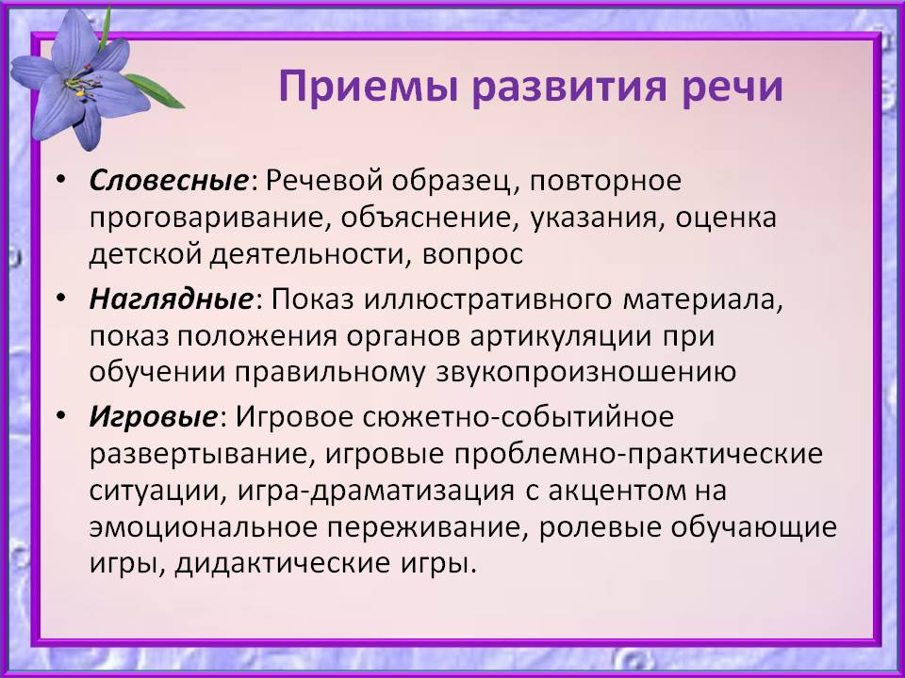
Игра - одно из лучших средств развития речи и мышления детей. Игра доставляет ребенку удовольствие, радость, а эти чувства являются сильным средством, стимулирующим активное восприятие речи и порождающим самостоятельную речевую активность.
Интересно, что, играя даже в одиночку, младшие дети нередко говорят, высказывая вслух свои мысли, которые у детей более старших возрастов протекают, молча, про себя.
Обыгрывание игрушек - очень помогает развитию речи и мышления маленьких детей, когда им не только даются игрушки для самостоятельной игры, но и показывается, как в них играть. Такие организованные игры, сопровождаемые речью, превращаются в своеобразные маленькие спектакли, так занимающие детей и так много дающие для их развития.
Многократное повторение речевого материала. Дети, со слов взрослых, способны запомнить и воспроизвести наизусть услышанное ими. Для этого необходимо многократное повторение речевого материала.
Пение, сопровождаемые музыкой, также важный способ развития детской речи. Особенно успешно они запоминают стихи и песенки, которые потом декламируют, поют.
Чтение детям книжек, также является средством развития речи и мышления детей. Это увлекает детей, нравится им, и довольно рано, подражая взрослым, дети сами начинают рассматривать книгу, "читать" ее, пересказывая часто наизусть то, что им было прочитано. Интересную книжку дети иногда запоминают наизусть целиком.
Ознакомление детей с окружающим миром - также способствует развитию речи и мышления детей. Важно обращать внимание малышей на предметы и окружающую их жизнь, беседовать с ними об этом.
Дети третьего года жизни склонны к подражанию (и воспитателю, и сверстникам). Они легко "заражаются" настроением товарищей и с удовольствием подражают как желательным, так и нежелательным действиям. Стоит одному ребенку начать заглядывать под стул, как через 1-2 минуты, если воспитатель не сумеет переключить внимание детей, половина группы будет подражать малышу.
У детей этого возраста яркие красивые предметы и картинки вызывают желание подольше рассматривать их, поэтому демонстрируемый на занятиях иллюстративный материал должен быть в хорошем состоянии, со вкусом оформленным и привлекательным для малышей. Пособия следует размещать так, чтобы на их поиски не тратилось время. Если картинки будут падать с фланелеграфа или батарейка электрической игрушки окажется непригодной для употребления, то нормальный ход занятия нарушится, восприятие материала детьми будет затруднено.
Большое значение имеет речь воспитателя, его умение разговаривать с детьми. Речь педагога должна быть четкой, выразительной, неторопливой. Слова и фразы, сказанные детям, не должны быть случайными. По возможности их следует продумать заранее. Особенно это касается тех оборотов речи, которые педагог стремится сделать достоянием собственных высказываний ребенка: слова, обозначающие качества предметов, синтаксические конструкции, в частности предложения с однородными членами и т.п. Используя их на занятии, одобряя попытки того или иного ребенка воспроизвести слово или предложение, воспитатель тем самым обогащает активную речь детей.
В первой младшей группе педагог учит детей понимать вопрос и отвечать на него. Но если ребенок почему-то молчит и пауза затягивается, целесообразнее подсказать ответ, повторить его с детьми, а через какое-то время вновь задать малышу тот же вопрос.
Известно, что ребенку третьего года жизни очень легко что-либо внушить. Об этой особенности стоит помнить, обучая детей. ("У Ани получится... Вова сумеет... Алеша сейчас подумает и непременно найдет нужную картинку (игрушку)..." и т. ?п).
Любой разговор с детьми должен быть деловым, обстоятельным, а интерес воспитателя к тому, что говорит и делает ребенок, должен быть "интересом всерьез". Дети всегда реагируют на настроение педагога, его интонацию, жесты. И если воспитатель искренне, с удовольствием "дует на горячие блины и съедает их", показывает, как бодаются козлики, ребенок не просто заражается желанием сделать так же, а стремится сделать это очень хорошо, с настроением.
В свою очередь, удачный ответ, хорошо выполненное действие усиливают радость малыша и его стремление неоднократно воспроизвести увиденное, услышанное. Все это обеспечивает работоспособность детей и их контакт с воспитателем.
Факторы, повышающие эффективность обучения.
Чередование различных приемов обучения и, прежде всего, пояснений, указаний и показов (образца, способа действия) с игровыми заданиями. Приведем пример. Воспитатель говорит детям: "Ав-ав-ав - лает собачка. - Как она лает?" После того как дети произнесут звукоподражание, педагог продолжает: "Сейчас мы поиграем в заводных собачек. Собачка, которую я заведу ключом (делает имитационное движение), должна лаять: ав-ав-ав".
Сочетание хоровых ответов детей с индивидуальными. Обычно один хоровой ответ сочетается с 3-4 и более индивидуальными ответами.
Использование разнообразных демонстрационных материалов (предметы, игрушки, картинки, фигурки настольного театра и т. ?п).
Использование заданий, направленных на то, чтобы дать детям возможность сменить позу, подвигаться (например, подойти к воспитателю, чтобы вместе с ним что-то рассмотреть; заглянуть под стулья, чтобы найти, куда спряталась кисонька-мурысенька; изобразить бодающихся козлят, клюющих зернышки цыплят и т.п.).
Таким образом, развитию речи ребенка раннего возраста способствует выполнение следующих условий:
1. Постоянное доброе общение с ребенком и как следствие - доверие его к взрослому и желание с ним говорить.
2. Удовлетворение потребности ребенка в общении со сверстниками и детьми разного возраста.
3. Культура речи всех взрослых, окружающих ребенка! Не забывайте, что дети этого возраста схватывают сразу все, что вы говорите и делаете.
4. Предоставление детям в достаточном количестве образовательного материала; книг, картинок, игрушек и др. Помните: главное не в красоте оформления (хотя и это важно), а в содержании того, что написано, нарисовано, сделано.
5. Проведение специальных игр и упражнений по развитию речи.
Доверие малыша и его родителей к воспитателю само по себе не приходит: воспитатель завоевывает его добрым, неравнодушным отношением к ребенку, умением растить в нем хорошее, великодушием и милосердием. Прибавим к этому культуру общения, тактичность и взаимопонимание - и картина психологии доверия будет достаточно полной.

